Uravnoteženost

Projekt 8 krogov odličnosti
Uravnoteženost čutimo:
- kadar živimo svoje življenje najbolje, kar se da glede na vse okoliščine in zunanje dejavnike,
- ko imamo čas za stvari, ki nas veselijo, ki so nam pomembne,
- kadar enakomerno razporejamo svojo skrb, svoj čas, svojo energijo med vsa področja življenja (zdravje, učenje, delo, zabavo, počitek, druženje…)
- kadar se nam zdi, da se stvari odvijajo same od sebe,
- kadar nas tudi večje spremembe, prelomni trenutki, izgube, problemi, nepredvidljivi izidi ne vržejo iz ravnotežja za dlje časa.
Uravnoteženost dosegamo:
- z izbiro misli o sebi, drugih in okoliščinah, da si zagotovimo sproščenost, izpolnjenost, zadovoljstvo, mir,
- izbiro dejavnosti, družbe, načina preživljanja prostega časa, knjig, glasbe, filmov, da v njih najdemo dodatno spodbudo, podporo in motivacijo,
- z oblikovanjem širše slike svojega življenja, da najdemo pozitivne stvari, odnose, dosežke,
- se v primeru porušenja ravnotežja vprašamo, kaj v resnici potrebujemo, da se ponovno vrnemo v ravnotežje.
»Uravnoteženost je kot zdravje, ko ga imamo, ga ne opazimo – ko pa nekaj ni v ravnotežju, to še kako čutimo.« (Prgič)
Krog uravnoteženosti zajema lastnosti in vrednote, ki so se jih učenci učili in spoznavali pri ostalih krogih.
V 9. razredu so učenci v petek, 26. oktobra 2018, organizirali šolski ples, pri katerem je sodelovala celotna generacija otrok. Zadolžitve in naloge so si porazdelili. Nekateri so skrbeli za nakup in pripravo hrane in pijače, drugi so pripravljeno hrano in pijačo prodajali ostalim udeležencem plesa, nekateri so skrbeli za animacijo, okrasitev prostora …
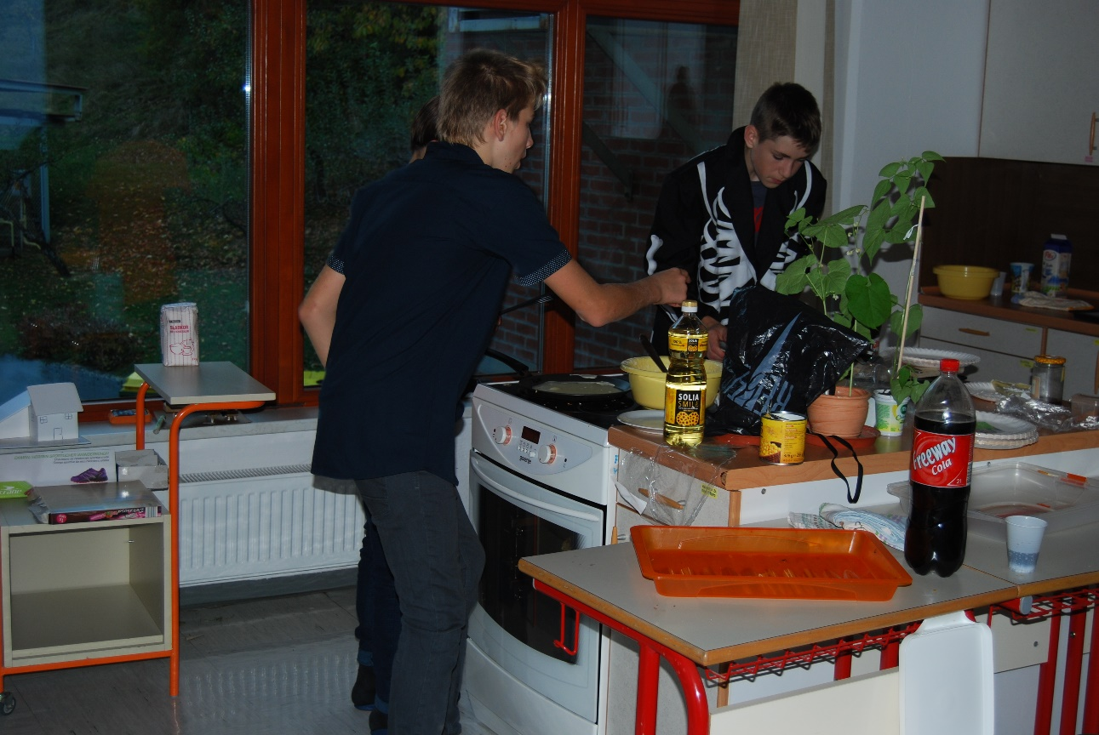
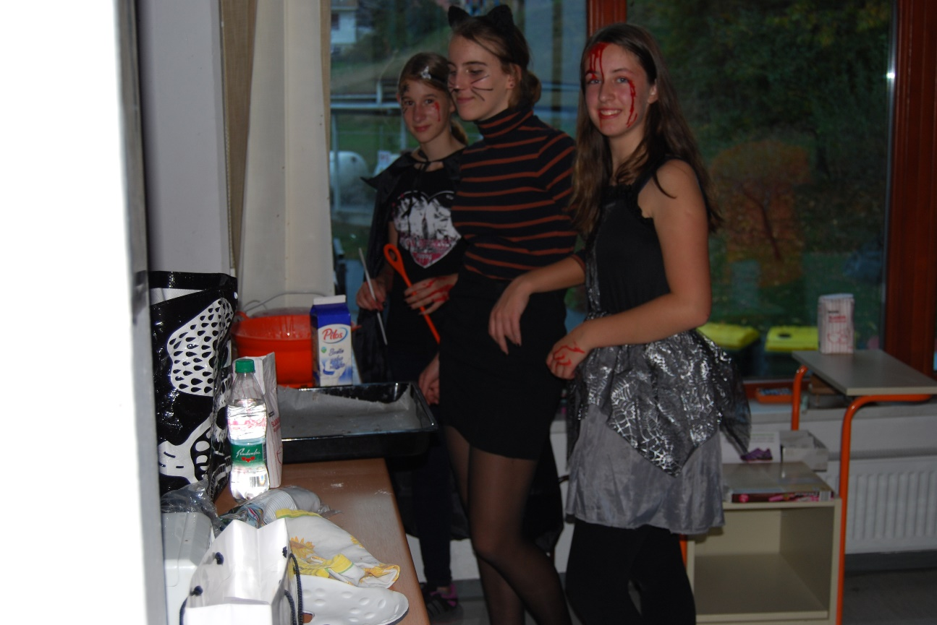
Na koncu so vestno in odgovorno pospravili prizorišče. Zbrani denar bodo namenili valeti in končnemu izletu. Učencem je organizacija plesa dobro uspela!
